PAM
Packari Asset Manager
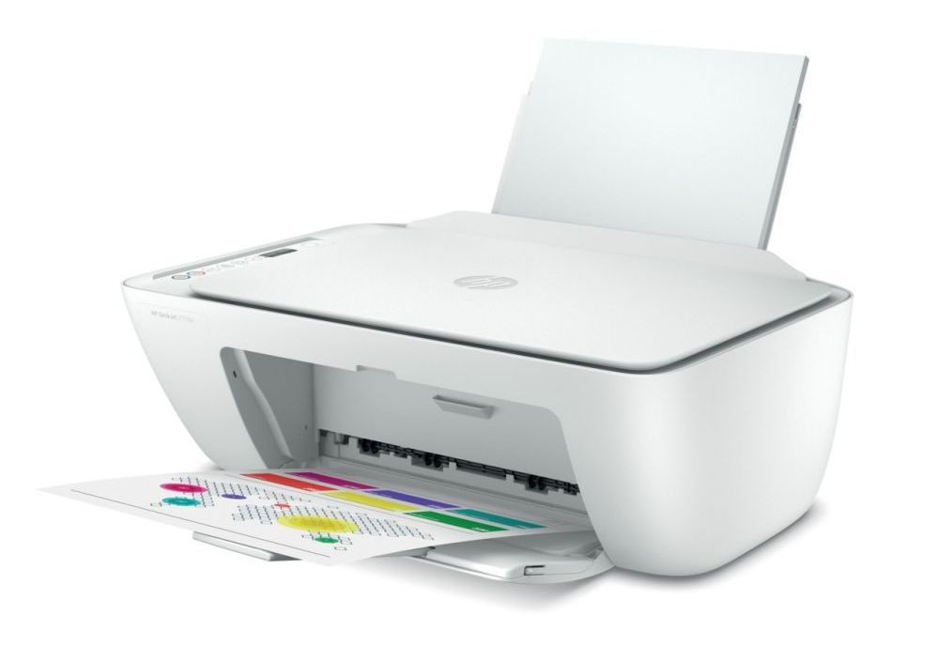PRINT
@ nucom.at

Inhalt
- Abholung
- Anlieferung
- Paketdienste
- Betriebsfremde Personen
- Alarmplan
- Toröffnung
- Ladestation

ABHOLUNG
( Collection )

8:00 – 16:30 Uhr
Freitag bis 15:00 Uhr
PAUSEN
( Breaks )

 | 10:00-10:15 | 12:00-12:30 | 14:00-14:15

ANLIEFERUNG
( Delivery )

8:00 – 15:45 Uhr
Freitag bis 14:15 Uhr
PAUSEN
( Breaks )

 | 10:00-10:15 | 12:00-12:30 | 14:00-14:15

PAKETDIENSTE
Parcel services

Betriebsfremde Personen
Persons outside of company
Bitte draussen warten!
Please wait outside!
Arbeitsrecht - Sicherheit

 | - ALARMPLAN -
 |  |  | 
 | Verhalten im Brandfall |  | Notrufnummern
 | Ruhe bewahren!  - ALARMIEREN  Druckknopfmelder betätigen  Feuerwehr verständigen (Wo, Was, Wer)  - RETTEN  Gefährdete Personen in Sicherheit bringen  - LÖSCHEN  Vorhandene Löscheinrichtungen nutzen  - ALARM/ANWEISUNGEN  Gebäude in Ruhe über Fluchtwege verlassen!  Türen schliessen, Aufzüge nicht verwenden!  Am Sammelplatz auf Vollzähligkeit prüfen  - FEUERWEHR EINWEISEN  Besondere Gefahren bzw Menschen in Gefahr  - NOTRUFE  Notrufnummern, Brandschutzbeauftragte
  Feuerwehr | 122
  Polizei | 133
  Rettung | 144
  Euro Notruf | 112
  Krankenhaus Kufstein | 05372 6966 0
  Stadtwerke Wörgl | 05232 72566 0
  Firma
  Packari.com GmbH | 05332 23155
  Brandschutzbeauftragter
  Wohlschlager Hans-Jürgen | 0650 4140608
  Klingler Peter | 0676 3229583
  Sicherheitsbeauftragter
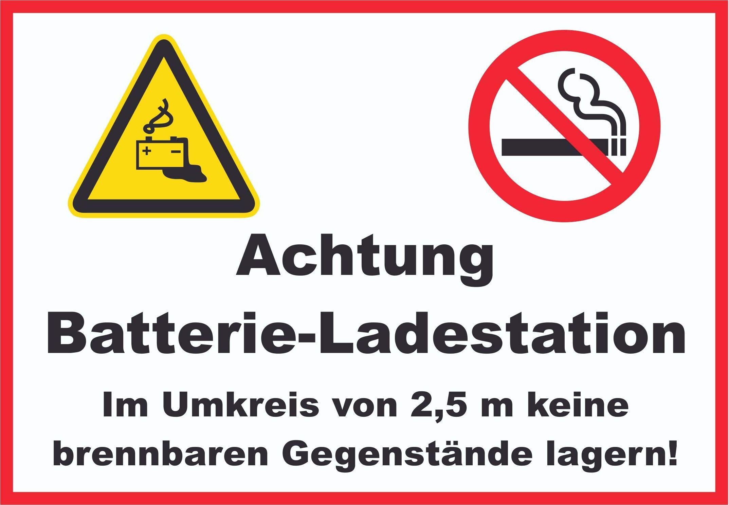
TORE
Geschlossen halten!
Lüften nur morgens
zwischen
7:00 - 9:00 Uhr
Wegen Zugluft, Schmutz, Insekten, Hitze/Kälte

TOR
Geschlossen halten!



Lüften nur morgens



zwischen


7:00 - 9:00 Uhr
Wegen Zugluft, Schmutz, Insekten, Hitze/Kälte

